Министерство науки и образования РОССИЙСКОЙ ФЕДЕРАЦИИ
федеральное государственное бюджетное
образовательное учреждение высшего образования
«Казанский государственный энергетический университет»

Кафедра «ЦИФРОВЫЕ СИСТЕМЫ И МОДЕЛИ»

Отчет по лабораторной работе №2
Численное решение нелинейных уравнений
по дисциплине
«Математические модели и методы»

Выполнил:
Студент гр. ПИ-1-22
Соловьёв Л. А.

Проверил:
доц. Носков М. И.

Казань 2023

Цель работы: Цель заключается в изучении и применении различных численных методов для решения нелинейных уравнений. Каждый из четырех методов (метод простой итерации, метод половинного деления, метод касательных, метод хорд) представляет собой инструмент для нахождения корней нелинейных уравнений и имеет свои сильные и слабые стороны в зависимости от характера уравнения и начальных условий.
Задание:
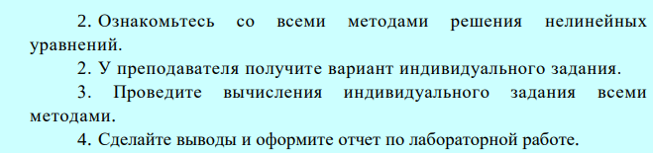

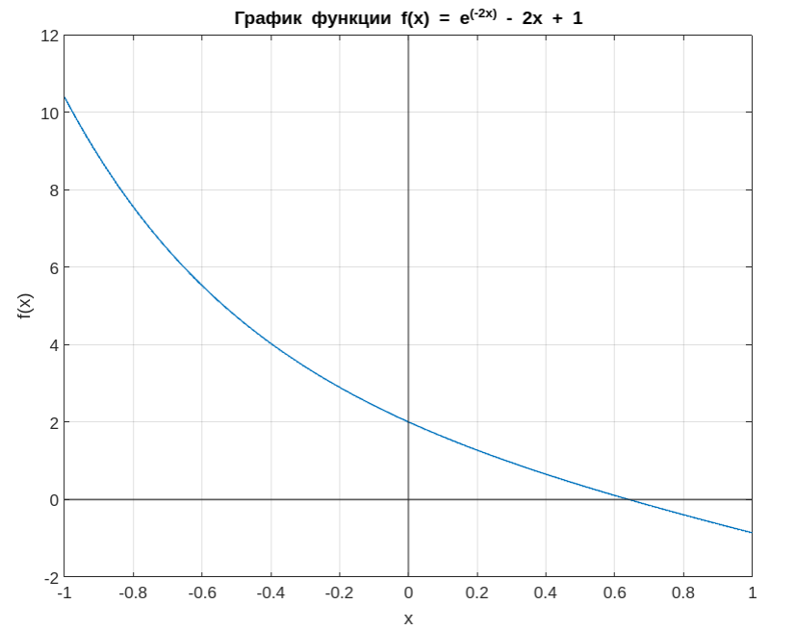
Вариант:
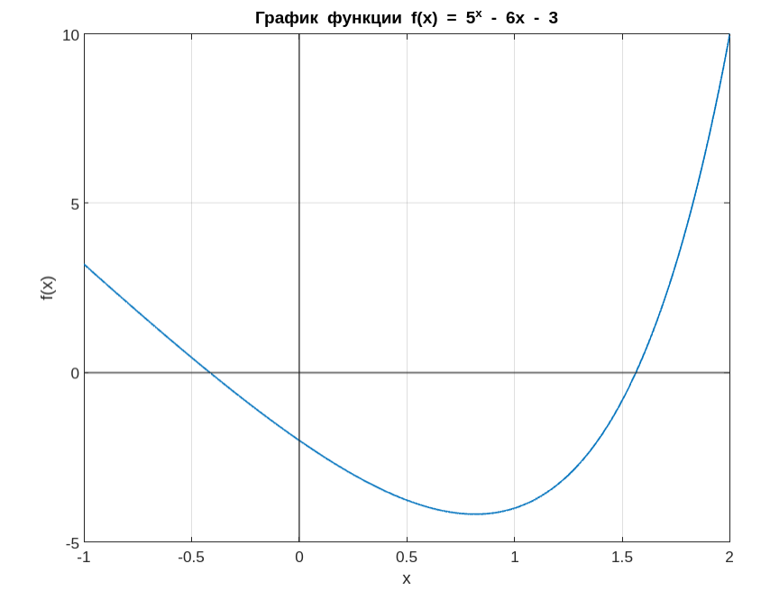

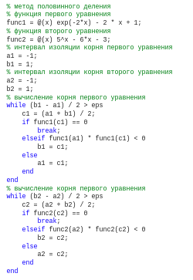
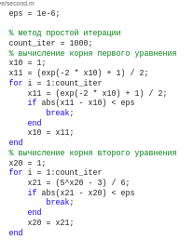
Реализация методов:

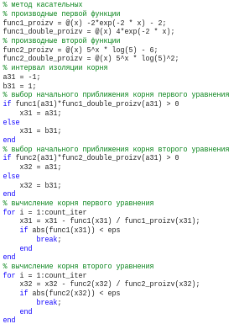
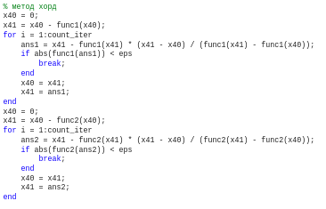

Вывод результатов:
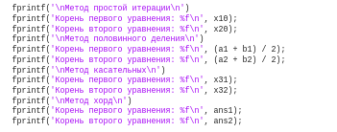

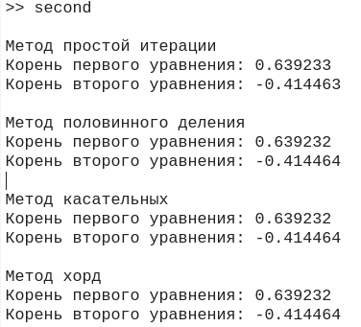
Вывод:
Изучили и реализовали методы нахождения корней нелинейных уравнений.
Методы половинного деления, касательных и хорд обладают большей точностью в сравнении с методом простой итерации
Все методы основаны на итерационном уточнении корней - чем больше итераций, тем больше точность вычисленного значения.
Все методы можно изобразить с помощью геометрии.

